художественно – эстетическому развитие «Чудесные превращения кляксы» (рисование к технике «кляксография»)

Рук.Семышева Татьяна Юрьевна

Цель: создать условия для свободного экспериментирования с разными материалами и инструментами.

Задачи.

1.      Продолжать знакомить детей с нетрадиционной техникой рисования «Кляксография». Показать новые способы получения абстрактных изображений (клякс). Совершенствовать технику рисования акварельными красками, используя при этом смешивание красок.

2.     Вызвать интерес к опредмечиванию и «оживлению» необычных форм (клякс).

3.     Развивать познавательную активность, творческое воображение, фантазию, мышление, цветовосприятие, чувство композиции.

Используемые материалы.

Раздаточный:

- белые листы бумаги формата А - 4 ;

- краски акварельные и гуашевые

- кисточка широкая - трубочки для коктейля - баночки с водой (на каждого ребенка);

- клеенка, салфетка

Методы и приёмы.

- наглядные (показ, демонстрация);

- словесные (рассказ, беседа, объяснение);

- практические (создание сюжета).

Предварительная  работа.

Рассматривание картинок и рисунков, выполненных в технике

«Кляксография;

Выдувание воздуха через трубочку.

Экспериментирование с разными бытовыми инструментами (старые зубные

щетки, срезы овощей, тряпочки, губки, газеты и т.д.).

Наблюдение на прогулке и беседа о том, на что похожи  лужи, облака?

- Здравствуйте,  ребята!  Сейчас мы наденем фартуки и превратимся в маленьких волшебников, а трубочка будет нашей волшебной палочкой. И окажемся в волшебной мастерской «Юный художник».

Клякса-это пятно неопределенной формы, которое получается, если нечаянно разлить цветную жидкость – краску. Из – за того, что пятно не имеет точной формы, его можно превратить в кого или во что угодно.

- Мы сначала нарисуем кляксы, а потом превратим их во что захотим.

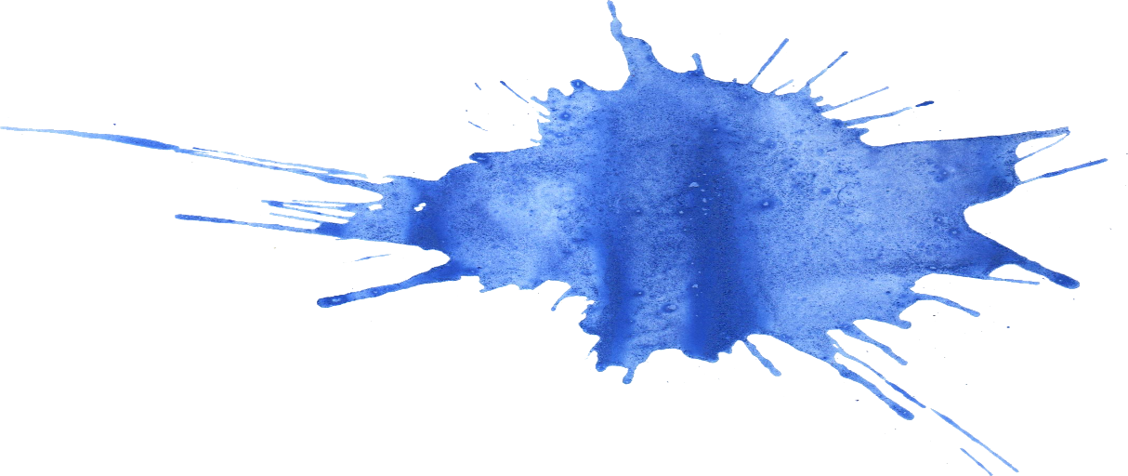

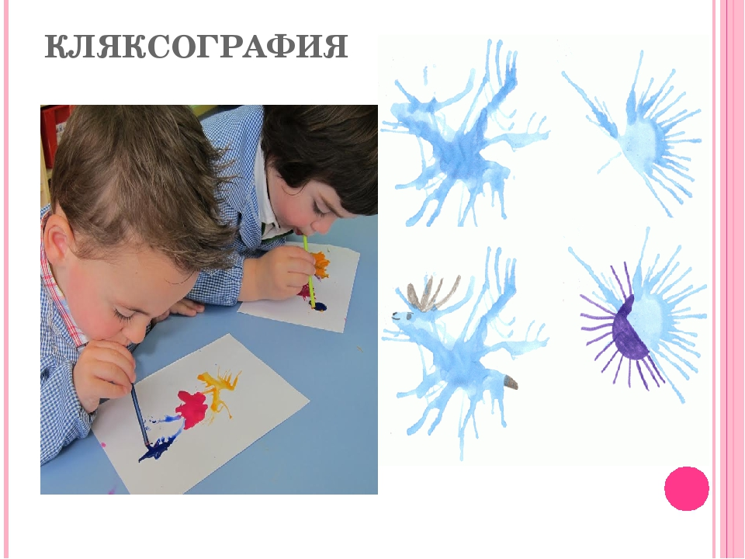Мы уже мы уже знаем как рисовать кляксу. Сейчас мы будем рисовать при помощи клякс с трубочкой.

- Мы учимся не просто рисовать, а выдувать рисунок из кляксы с помощью трубочки. Этот способ рисования называется – кляксография.

-Можно нарисовать солнышко. Для этого нужно сначала поставить с помощью кисти и краски кляксу на том месте, где будет солнце, в верхнем углу листа.

- Каким цветом солнце? Значит и краска нам понадобится желтого цвета.

- Я ставлю кляксу, и вы на своих листах тоже поставьте, пожалуйста, кляксы желтого цвета.

- Затем трубочкой, не задевая краску и лист, начинаем раздувать кляксу, поворачивая его в разные стороны так, чтобы получились лучики у солнца.

- Я раздула лучики, и вы раздуйте у своего солнышка. 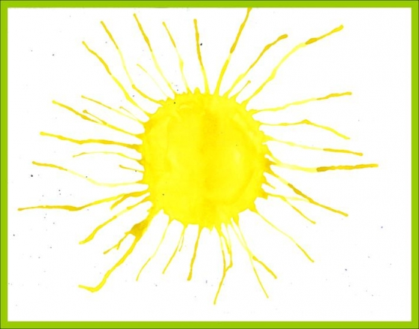

- Солнце ярко светит, пригревает землю и от тепла стала расти трава. Скажите, пожалуйста, каким цветом трава? Значит нам понадобится краска зеленого цвета.

- Поставьте, пожалуйста, внизу листа несколько клякс зеленого цвета и с помощью нашей волшебной палочки раздуем травинки от кляксы на полянке.

Воспитатель.

- Солнышко стало пригревать еще сильнее и на самых высоких травинках зацвели цветочки. Выберите, пожалуйста, самые высокие травинки и поставьте на них кляксы красного цвета. Волшебная палочка опять сотворит чудеса – от кляксы раздуем цветочки.

Поставьте, пожалуйста, внизу листа несколько клякс зеленого цвета(травка),красного и оранжевого(цветы) и с помощью нашей волшебной палочки раздуем травинки и цветочки от кляксы на полянке.

Вот что у нас получилось!

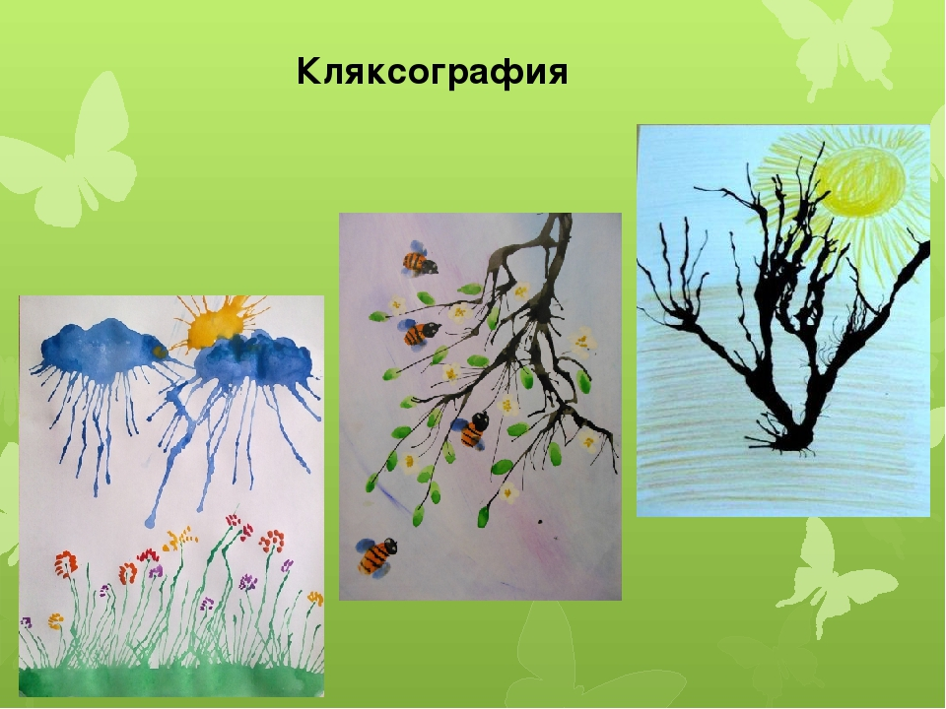

При помощи кляксографии мы можем нарисовать ёжика,ветку сцветами,деревья…

- Посмотрите, пожалуйста, какие красивые и яркие у нас получились рисунки.!

Сегодня наше путешествие по мастерской «Юный художник» закончилось. Спасибо большое, молодцы!

Интернет ресурсы.

https://youtu.be/IMckrzvDB_g

https://youtu.be/AlxlmApOhYY